中共黄山市委机构编制委员会办公室

2025年单位预算

2025年2月

目 录
第一部分 单位概况
1.主要职责
2.预算单位构成
3.2025年度主要工作任务
第二部分 2025年单位预算表
1.中共黄山市委机构编制委员会办公室2025年收支预算总表
2.中共黄山市委机构编制委员会办公室2025年收入预算总表
3.中共黄山市委机构编制委员会办公室2025年支出预算总表
4.中共黄山市委机构编制委员会办公室2025年财政拨款收支预算总表
5.中共黄山市委机构编制委员会办公室2025年一般公共预算支出表
6.中共黄山市委机构编制委员会办公室2025年一般公共预算基本支出表
7.中共黄山市委机构编制委员会办公室2025年政府性基金预算支出表
8.中共黄山市委机构编制委员会办公室2025年国有资本经营预算支出表
9.中共黄山市委机构编制委员会办公室2025年基本支出表
10.中共黄山市委机构编制委员会办公室2025年项目支出表
11.中共黄山市委机构编制委员会办公室2025年政府采购预算支出表
12.中共黄山市委机构编制委员会办公室2025年政府购买服务预算支出表
13.中共黄山市委机构编制委员会办公室2025年项目支出绩效目标及项目情况表
14.中共黄山市委机构编制委员会办公室2025年“三公”经费财政拨款支出预算表
第三部分 2025年单位预算情况说明
1.关于2025年收支预算总体情况说明
2.关于2025年收入预算情况说明
3.关于2025年支出预算情况说明
4.关于2025年财政拨款收支预算总体情况说明
5.关于2025年一般公共预算财政拨款情况说明
6.关于2025年一般公共预算基本支出情况说明
7.关于2025年政府性基金预算拨款情况说明
8.关于2025年国有资本经营预算拨款情况说明
9.关于2025年项目支出表的说明
10.关于2025年政府采购支出表的说明
11.关于2025年政府购买服务支出表的说明
12.关于2025年“三公”经费预算情况说明
13.其他重要事项情况说明
第四部分 名词解释

第一部分 单位概况

一、主要职责
根据《关于印发市纪委监委机关等9个部门“三定”规定和市人大常委会机关等7个部门“三定”规定调整方案的通知》文件规定，中共黄山市委机构编制委员会办公室主要职责是：
作为市委机构编制委员会的办事机构，承担市委机构编制委员会日常工作，作为市委工作机关，归口市委组织部管理。

二、部门预算单位构成
中共黄山市委机构编制委员会办公室2025年度单位预算具体情况见下表。
序号 | 单位名称 | 单位性质 | 备注
1 | 中共黄山市委机构编制委员会办公室 | 行政单位 | 独立核算
截至2024年12月31日，中共黄山市委机构编制委员会办公室实有各类人员18人，其中在职14人、退休4人。

三、2025年度主要工作任务
2025年，我们将持续深入学习贯彻党的二十届三中全会精神和习近平总书记考察安徽重要讲话精神，立足新时代机构编制工作的新形势新要求，以加强党的全面领导、推进重点领域体制改革、严格管理机构编制资源为重点，主动融入市委市政府中心工作，积极担当作为，以实际行动践行“两个维护”，不断提升机构编制工作水平。
（一）深化机构职能体系建设。一是做好机构改革“后半篇”文章。持续巩固深化市县机构改革成果，及时研究解决运行中的新情况新问题，推动部门更好履职尽责，实现机构职能从“物理变化”到真正发生“化学反应”。二是稳妥推进黟县人口小县机构优化。结合县域发展实际需要，制定出台“一对多”具体运行机制及制度规定，总结试点经验做法，推动机构真正减下来、职能作用真正强上去。三是做好公安机关机构编制管理改革组织实施。完成公安机关“三定”规定印发，不断健全公安机关机构职能体系和机构编制管理制度。
（二）持续推进重点领域改革。一是巩固乡镇（街道）管理体制改革成果。健全乡镇（街道）职责和权力、资源相匹配制度，加强乡镇（街道）服务管理力量，持续“为车减负、为马赋能”。二是深化行政执法体制改革。跟踪执法队伍整合撤并和人员划转改革措施执行情况，会同有关部门加强政策研究。三是深化开发区管理体制改革。贯彻落实中央和省市委关于开发区高质量发展有关要求，进一步深化开发区管理体制改革，为促进开发区高质量发展提供体制机制保障。四是按照市委市政府要求，在省委编办指导下，做好黄山（牯牛降）国家公园创建市县既有机构的优化整合有关论证工作。
（三）推动权责清单便民高效。一是全面推进乡镇（街道）履职事项清单工作。总结先行推进乡镇（街道）履职事项清单工作经验，在全市全面推开乡镇（街道）履行职责事项清单工作，抓好动员部署、组织实施、指导督促等各项任务，规范明晰基层权责，完善相关配套制度。二是根据省统一部署，深化权责清单“全省一单”体系建设，做好行政许可事项清单、权责清单、公共服务清单及行政权力中介服务清单等年度集中调整和即时动态调整。三是启动“清单十年 权在责里”活动，持续发掘基层典型案例，形成各地建清单、学清单、用清单的浓厚氛围。四是持续开展“清单赋能 法治保障”宣讲活动，落实乡镇（街道）赋权“最后一公里”，切实为基层赋能减负。
（四）统筹推进事业单位管理。一是围绕中心大局配置资源。深入践行习近平总书记关于文化旅游深度融合发展的重要指示精神，紧密围绕“旅游强市”核心战略，主动服务大黄山世界级核心高地建设及黄山（牯牛降）国家公园创建，布局文旅机构架构，科学调配编制资源。二是加强民生领域机构编制保障。深化教育、公立医院编制周转池建设，统筹优化机构编制资源向教育文化、卫生健康、基层治理、养老托幼等关系高质量发展的民生事业倾斜。优化完善市县疾病预防控制事业单位机构职能配置、内设机构设置，健全医防协同机制。三是有序推进市直事业单位优化调整工作。深入开展市直事业单位调研，根据上级部署要求，优化事业单位结构布局，强化公益性。
（五）提升机构编制管理质效。一是探索制定《严控总量统筹做好用编进人工作若干举措》，通过年度用编计划“集中申报、分批使用”等方式，统筹各类编制资源使用，提高编制使用效益。二是持续做好市直机关（参公事业单位）遴选公务员使用编制计划审核工作。重点保障人才、基层、转业军官和退役士兵安置等用编。三是加强机构编制法规制度建设。持续加强机构编制法规宣传工作，落实《关于加强机构编制违规违纪违法行为预防教育指导意见》等规定，进一步优化规范机构编制事项，防范“条条干预”等现象发生。四是开展机构编制调研评估。结合前期工作实践，抓好评估指标的调整完善，改进调研评估方法。认真做好评估总结，提出全面推开机构编制管理评估工作的总体思路和具体工作安排。五是提升机构编制督查实效。按相关规定组织开展机构编制督查工作。与巡察、组织人事、财政、审计等部门加强联系，加大机构编制工作日常监督力度。六是加强实名制管理。做好日常上下编工作和信息更新。加强年度统计工作，完善机关、事业单位基础台账。配合组织、人社等部门做好有关编制、职数、人员等数据采集与分析工作。
（六）全面加强编办自身建设。一是加强政治机关建设。认真贯彻落实习近平总书记关于机构编制工作的重要论述和重要指示批示精神，树牢“机构编制就是政治”的意识，从政治上谋划、部署和推进机构编制工作，当好编委的参谋助手。二是坚持“第一议题”制度，持续深化党的创新理论武装。认真落实新时代党的建设总要求，持续推进机关党建。严格落实意识形态工作责任制要求，开展自查自检，站稳政治方向。三是加强党风廉政建设。认真开展党风廉政建设和反腐败工作，履行党风廉政建设主体责任。推进党纪学习教育常态化长效化，做好民主生活会及组织生活会召开工作。加强廉政宣传教育，积极创建廉洁文化品牌。四是加强机关作风建设。严格贯彻落实中央八项规定精神，防治形式主义、官僚主义，持续推进整治形式主义为基层减负，着力为群众办实事、解难题。五是加强干部队伍建设。对标“组织口”能力要求，建立干部培训锻炼机制，推动干部队伍专业能力提升，锻炼本领高强的机构编制干部队伍。

第二部分 2025年单位预算表
中共黄山市委机构编制委员会办公室2025年单位预算表由14张表格构成，具体内容如下。

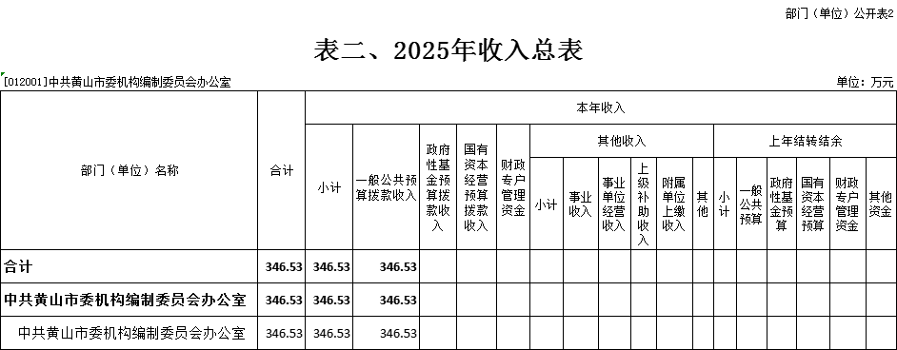

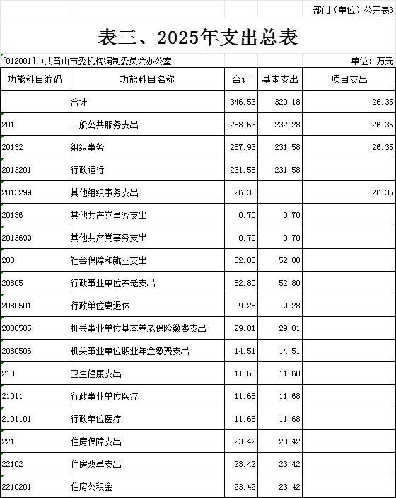

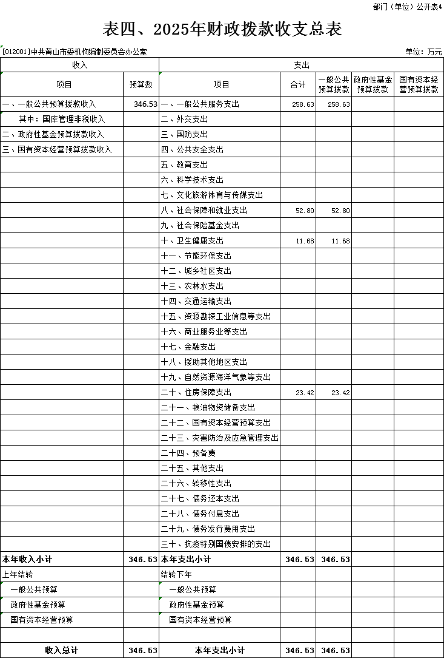

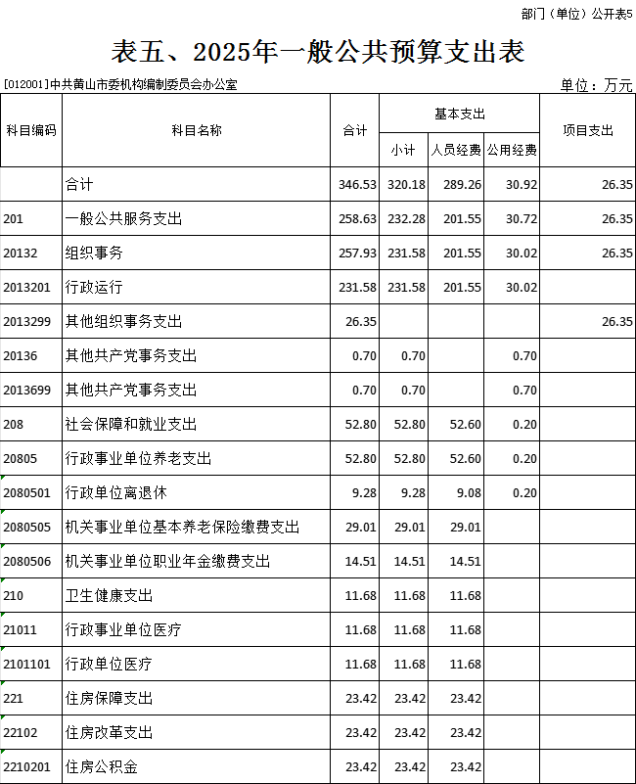

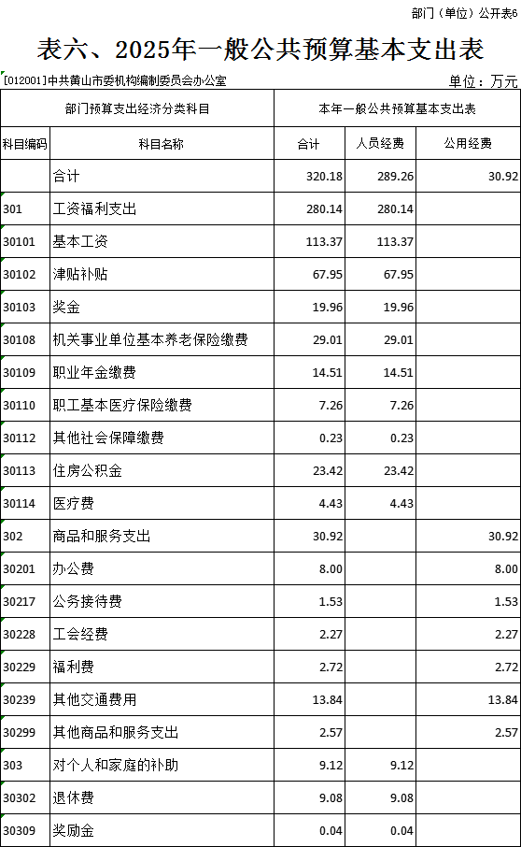

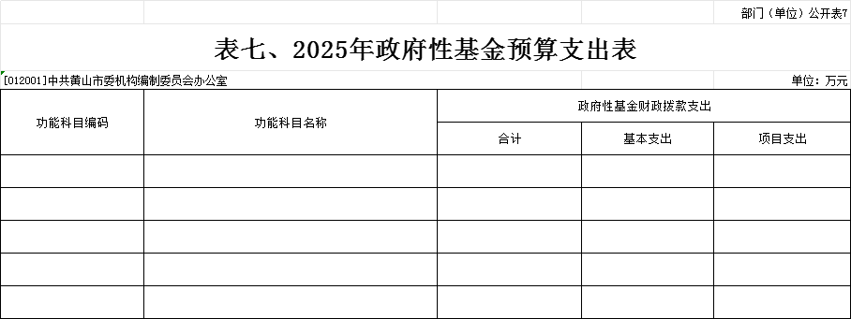

注: 中共黄山市委机构编制委员会办公室没有政府性基金预算拨款收入，也没有政府性基金预算拨款安排的支出，故本表无数据。
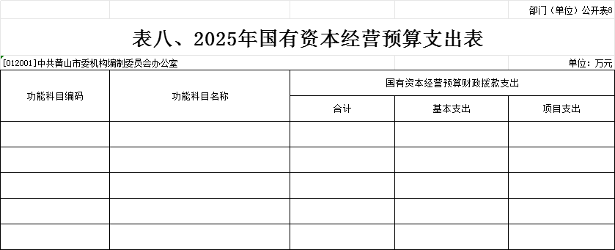

注: 中共黄山市委机构编制委员会办公室没有政府性基金预算拨款收入，也没有政府性基金预算拨款安排的支出，故本表无数据。

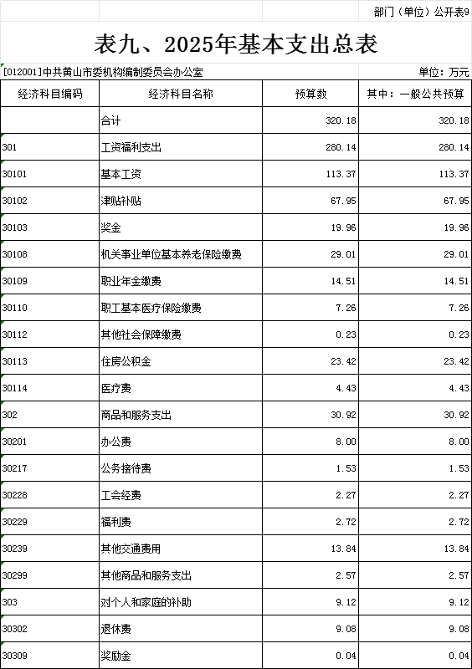

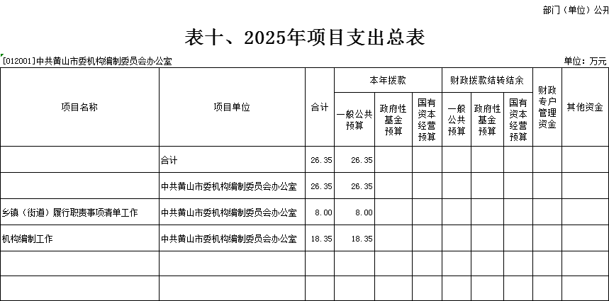

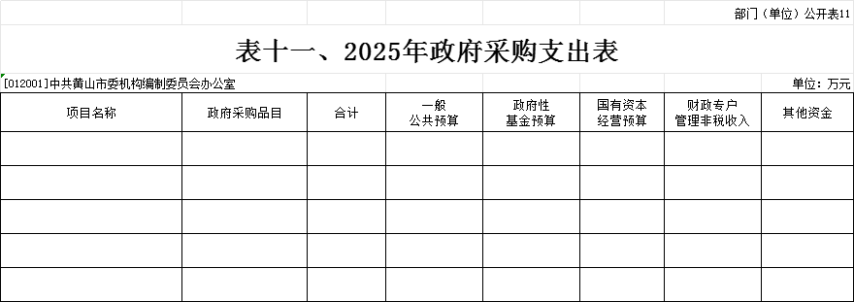

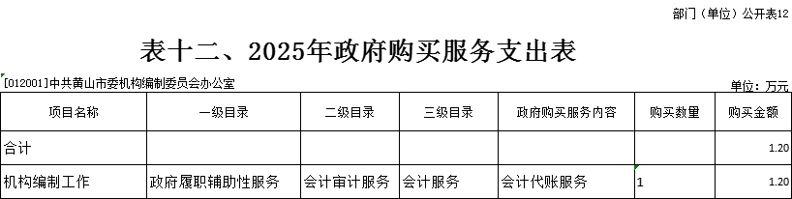
注：中共黄山市委机构编制委员会办公室没有使用一般公共预算拨款、政府性基金预算拨款、国有资本经营预算拨款、财政专户管理资金和单位资金安排的政府采购支出，故本表无数据

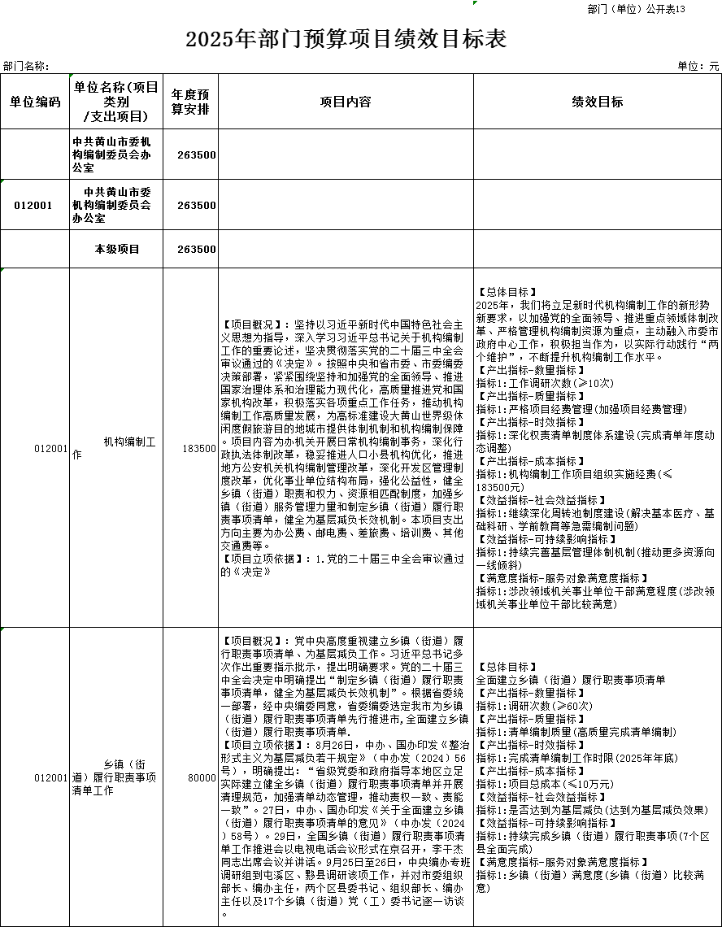

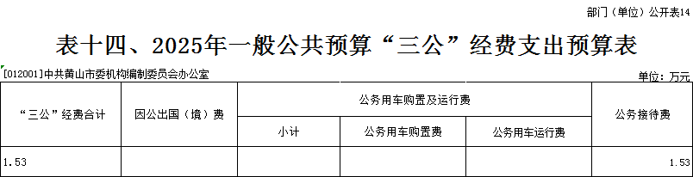

第三部分 2025年单位预算情况说明

一、关于2025年收支预算总体情况说明
按照综合预算的原则，中共黄山市委机构编制委员会办公室所有收入和支出均纳入部门预算管理。中共黄山市委机构编制委员会办公室2025年收支总预算346.53万元，收入包括一般公共预算拨款收入，支出包括：一般公共服务、社会保障和就业支出、卫生健康支出、住房保障支出。
二、关于2025年收入预算情况说明
中共黄山市委机构编制委员会办公室2025年收入预算346.53万元，其中：本年收入346.53万元，上年结转收入0万元。
（一）本年收入346.53万元，主要包括：一般公共预算拨款收入346.53万元，占100%，比2024年预算增加35.48万元，增长11.4%，增长原因主要是一是人员增加，二是乡镇（街道）履行职责事项清单工作经费增加。
三、关于2025年支出预算情况说明
中共黄山市委机构编制委员会办公室2025年支出预算346.53万元，比2024年预算增加35.48万元，增长11.4%，增长原因主要是一是人员增加，二是乡镇（街道）履行职责事项清单工作经费增加。其中：基本支出320.18万元，占92.4%，主要用于保障机构日常运转、完成日常工作任务等；项目支出26.35万元，占7.6%，主要用于基层管理体制改革、综合执法改革、人口小县改革和权责清单等工作。
四、关于2025年财政拨款收支预算总体情况说明
中共黄山市委机构编制委员会办公室2025年财政拨款收支预算346.53万元。收入按资金来源分为：一般公共预算拨款346.53万元、政府性基金预算拨款0万元、国有资本经营预算拨款0万元；按资金年度分为：当年财政拨款收入346.53万元，上年结转0万元。支出按功能分类分为：一般公共服务支出258.63万元，占74.6%；社会保障和就业支出52.8万元，占15.2%；卫生健康支出11.68万元，占3.4%；住房保障支出23.42万元，占6.8%。
五、关于2025年一般公共预算财政拨款情况说明
（一）一般公共预算拨款规模变化情况。
中共黄山市委机构编制委员会办公室2025年一般公共预算拨款346.53万元，比2024年预算增加35.48万元，增长11.4%，增长原因主要是一是人员增加，二是乡镇（街道）履行职责事项清单工作经费增加。
（二）一般公共预算拨款结构情况。
中共黄山市委机构编制委员会办公室2025年一般公共服务支出258.63万元，占74.6%；社会保障和就业支出52.8万元，占15.2%；卫生健康支出11.68万元，占3.4%；住房保障支出23.42万元，占6.8%。
（三）一般公共预算拨款具体使用情况。
（一）一般公共预算拨款规模变化情况。
中共黄山市委机构编制委员会办公室2025年一般公共预算拨款441.2万元，比2024年预算拨款增加54.1万元，增长13.98%，主要原因：一是人员增加，二是乡镇（街道）履行职责事项清单工作经费增加。
（二）一般公共预算拨款结构情况。
中共黄山市委机构编制委员会办公室2025年一般公共服务支出330.95万元，占75.01%；社会保障和就业支出65.35万元，占14.81%；卫生健康支出14.77万元，占3.35%；住房保障支出30.13万元，占6.83%。
（三）一般公共预算拨款具体使用情况。
1. 一般公共服务支出（类）组织事务（款）行政运行（项）2025年预算257.93万元，比2024年预算增加28.52元，增长12.43%，增长原因主要是：一是人员增加，二是乡镇（街道）履行职责事项清单工作经费增加。
2.一般公共服务支出（类）财政事务（款）一般行政管理事务（项）2025年预算26.35万元，比2024年预算增加3万元，增长12.8%，增长原因主要是乡镇（街道）履行职责事项清单工作经费增加。
3.一般公共服务支出（类）其他共产党事务支出（款）其他共产党事务支出（项）2025年预算0.7万元，比2024年预算增加0.10万元，增长18.75%，增长原因主要是新增2名党员 。
4.社会保障和就业支出（类）行政事业单位离退休（款）归口管理的行政事业单位离退休（项）2025年预算9.28万元，比2024年预算减少2.12万元，下降18.6%，下降原因主要是压缩开支。
5.社会保障和就业支出（类）行政事业单位养老支出（款）归口管理的机关事业单位基本养老保险缴费支出（项）2025年预算29.01万元，比2024年预算增加3.36万元，增长13.1%，增长原因主要是新增人员。
6.社会保障和就业支出（类）行政事业单位养老支出（款）归口管理的机关事业单位职业年金缴费支出（项）2025年预算14.51万元，比2024年预算增加1.69万元，增长13.2%，增长原因主要是新增人员。
7.卫生健康支出（类）行政事业单位医疗（款）行政单位医疗（项）2025年预算11.68万元，比2024年预算增加1.26万元，增长12.1%，增长原因主要是新增人员。
8.住房保障支出（类）住房改革支出（款）住房公积金（项）2025年预算23.42万元，比2024年预算增加2.67万元，增长12.9%，增长原因主要是新增人员。
六、关于2025年一般公共预算基本支出情况说明
中共黄山市委机构编制委员会办公室2025年一般公共预算基本支出320.18万元，其中：人员经费289.26万元，公用经费30.92万元。
（一）人员经费289.26万元，主要包括:基本工资、津贴补贴、绩效工资、机关事业单位基本养老保险缴费、工伤保险、大病保险、职业年金缴费、职工基本医疗保险缴费、住房公积金、提租补贴、医疗费、其他工资福利支出等。
（二）公用经费30.92万元，主要包括：办公费、印刷费、手续费、邮电费、差旅费、维修（护）费、租赁费、会议费、培训费、公务接待费、劳务费、委托业务费、工会经费、福利费、其他交通费用、其他商品服务支出等。
七、关于2025年政府性基金预算拨款情况说明
中共黄山市委机构编制委员会办公室2025年没有政府性基金预算拨款收入，也没有使用政府性基金预算拨款安排的支出。
八、关于2025年国有资本经营预算拨款情况说明
中共黄山市委机构编制委员会办公室2025年没有国有资本经营预算拨款收入，也没有使用国有资本经营预算拨款安排的支出。
九、关于2025年项目支出表的说明
中共黄山市委机构编制委员会办公室2025年预算共安排项目支出26.35元，比2024年预算增加3万元，增长12.85%，增长原因主要是乡镇（街道）履行职责事项清单工作经费增加。主要包括：本年财政拨款安排 26.35万元（其中：一般公共预算拨款安排26.35万元，政府性基金预算拨款安排0万元，国有资本经营预算拨款安排0万元），财政拨款结转结余安排0万元（其中：一般公共预算拨款安排 0万元，政府性基金预算拨款安排0万元，国有资本经营预算拨款安排0万元）、财政专户管理资金安排0万元和单位资金安排0万元。
十、关于2025年政府采购支出表的说明
中共黄山市委机构编制委员会办公室2025年没有使用一般公共预算拨款、政府性基金预算拨款、国有资本经营预算拨款、财政专户管理资金和单位资金安排的政府采购支出。
十一、关于2025年政府购买服务支出表的说明
中共黄山市委机构编制委员会办公室2024年预算安排政府购买服务支出1.2万元，与上年相比没有变化，原因是继续购买会计代账服务。
十二、关于2025年“三公”经费预算情况说明
为全面反映“三公”经费支出，本次公开的“三公”经费预算为部门汇总数。2025年，中共黄山市委机构编制委员会办公室机关本级和局属单位“三公”经费支出预算1.53万元，与2024年预算持平。其中因公出国（境）费0万元，公务接待费1.53万元，公务用车购置及运行费0万元。具体情况如下：
因公出国（境）费。支出预算0万元，与上年持平。经费使用严格执行《黄山市市直党政机关因公临时出国经费管理办法》相关规定。需要说明的是，该项经费根据外办批准的因公临时出国（境）计划，年初预算统一安排到市外办，不安排到部门，由市外办统筹安排并由市外办集中公开。
公务用车购置及运行费。支出预算0万元，与上年持平。其中：公务用车运行费0万元，与上年持平，持平原因主要是我办无公务用车，该项经费主要用于车辆燃料费、维修费、过路过桥费等支出；公务用车购置费0万元，与上年持平，持平原因主要是未安排公务用车购置计划。经费使用严格按照中央、省和市有关公务用车配备使用管理制度执行。
公务接待费支出1.53万元。支出预算1.53万元，与上年持平，主要原因是尽力压缩接待费支出，主要用于接待省委编办和区县编办工作人员。经费使用安排积极贯彻落实中央八项规定精神,严格执行《党政机关厉行节约反对浪费条例》和《黄山市市直机关公务接待费管理暂行办法》等相关规定。
十三、其他重要事项情况说明
（一）项目及绩效目标情况
1.“机构编制工作”项目。
（1）项目概述。深入学习贯彻习近平总书记关于机构编制工作的重要论述，做到“六个坚持”，巩固深化机构改革成果，推进机构编制法定化，充分发挥机构编制在管理全流程中的基础性作用，为持续加强疫情防控和服务中心大局、经济社会发展，实现全年经济社会发展目标任务全力提供体制机制保障。项目内容为办机关开展日常机构编制事务，在坚持和加强党的全面领导，在优化党政机构职能、完善重点领域体制机制、规范机构编制资源管理等方面持续用力。持续深化机构职能体系建设，不断健全完善党委议事协调机构办事机构设置和运行机制，强化党政机构职能统筹，根据中央和省委部署，完善疾病防控体系，深化国防动员体制改革；持续深化权责清单制度体系建设，进一步开展优化乡镇街道权责清单厘清县乡职责边界全面推开工作，开展清单应用研究，探索推进政府职能数据库建设，推动研究成果在改进政府工作流程和数字政府建设等方面发挥基础性作用；加大重点民生领域机构编制保障力度；持续深入推进基层管理体制改革；持续深化重点领域改革；加强机构编制管理等。本项目支出方向主要为办公费、邮电费、差旅费、培训费、其他交通费等。
（2）立项依据。的二十届三中全会审议通过的《决定》（3）实施主体。中共黄山市委机构编制委员会办公室。
（4）起止时间。2025年1月1日--2025年12月31日。
（5）项目内容。在市委和市委编委正确领导下，在市委组织部归口管理下，坚持以习近平新时代中国特色社会主义思想为指导，深入学习贯彻习近平总书记关于机构编制工作重要论述和考察安徽重要讲话指示精神，加强党的全面领导，在优化党政机构职能、完善重点领域体制机制、规范机构编制资源管理等方面持续用力。
（6）年度预算安排。市级财政拨款预算18.35万元，其中办公费18.35万。
（7）绩效目标。

项目支出绩效目标表
（2025年度）
项目名称 |  |  | 机构编制工作
主管部门 及代码 |  |  | 中共黄山市委机构编制委员会办公室 |  | 实施单位 | 中共黄山市委机构编制委员会办公室
项目来源 |  |  |  |  | 项目期
项目资金  （万元） |  |  | 年度资金总额：18.35
 |  |  | 其中：财政拨款 |  | 18.35
 |  |  | 上年结转 |  | 0
 |  |  | 其他资金 |  | 0
年度  目标 | 按照中央和省市委部署，统筹开展党和国家机构改革工作，持续推进基层管理体制改革、行政执法改革、权责清单体系建设等，加强幼儿园、中小学、医院等民生领域机构编制保障，优化完善机构编制资源配置。
绩  效  指  标 | 一级  指标 | 二级指标 |  | 三级指标 | 指标值
绩  效  指  标 | 产出指标 | 数量指标 |  | 指标1：开展工作调研次数 | ≥10次
绩  效  指  标 | 产出指标 | 质量指标 |  | 指标1：严格项目经费管理 | 强项目经费管理。
绩  效  指  标 | 产出指标 | 时效指标 |  | 指标1：深化权责清单制度体系建设 | 完成清单年度动态调整
绩  效  指  标 | 产出指标 | 成本指标 |  | 指标1：机构编制工作项目组织实施经费 | ≤183500元
绩  效  指  标 | 效益指标 | 经济效益指标 |  | 指标1：
绩  效  指  标 | 效益指标 | 社会效益指标 |  | 指标1：继续深化周转池制度建设 | 解决基本医疗、基础科研、学前教育等急需编制问题
绩  效  指  标 | 效益指标 | 生态效益指标 |  | 指标1：
绩  效  指  标 | 效益指标 | 可持续影响指标 |  | 指标1：持续完善基层管理体制机制 | 推动把更多资源向基层一线倾斜
绩  效  指  标 | 满意度指标 | 满意度指标 |  | 指标1：涉改领域机关事业单位干部满意程度 | 涉改领域机关事业单位干部对改革结果比较满意

（二）机关运行经费
2025年中共黄山市委机构编制委员会办公室本级的机关运行经费财政拨款预算30.02万元，比2024年增加1.83万元，增长6.5%，增长主要原因是新增人员1名 。
（三）政府采购情况
中共黄山市委机构编制委员会办公室2025年单位政府采购预算总额1.2万元。其中：政府采购货物预算0万元，政府采购工程预算0万元，政府采购服务预算0万元。
（四）国有资产占有使用情况
截至2024年12月31日，中共黄山市委机构编制委员会办公室固定资产总金额43.42万元，较上年增加16.76万元，其中：土地、房屋及构筑物0万元、通用设备39.02万元、专用设备0.09万元、其他资产4.31万元。
未车改事业单位车辆0辆，其中：一般公务用车0辆。
其中：厅级领导干部用车0辆、一般公务用车0辆、执法执勤用车0辆、特种专业技术用车0辆、其他用车0辆。
截至2024年12月31日，单位价值50万元以上的通用设备0台（套），单位价值100万元以上的专用设备0台（套）。
2025年部门预算安排购置车辆0辆，购置费0万元。其中：一般公务用车0辆、执法执勤用车0辆、特种专业技术用车0辆、其他用车0辆。
2025年部门预算安排购置单位价值50万元以上的通用设备0台（套），购置费0万元；安排购置单位价值100万元以上专用设备0台（套），购置费0万元。
（五）通用资产配置情况

中共黄山市委机构编制委员会办公室2025年没有安排通用资产配置支出。
（六）绩效目标设置情况
中共黄山市委机构编制委员会办公室2025年2个项目实行了绩效目标管理，涉及一般公共预算当年财政拨款26.35万元，政府性基金预算当年财政拨款26.35万元、财政专户管理资金当年安排0万元和单位资金安排0万元。

第四部分 名词解释

一、财政拨款收入：指市财政当年拨付的资金，主要包括一般公共预算拨款收入、政府性基金预算拨款收入、国有资本经营预算拨款收入。
二、财政专户管理非税收入：指按照非税收入管理相关规定，纳入财政专户管理的教育收费等。
三、其他收入：指除了财政拨款收入、财政专户管理非税收入等以外的收入。
四、上年结转：指以前年度安排、结转到本年仍按原用途继续使用的资金。
五、结转下年：指以前年度预算安排、因客观条件发生变化无法按原计划实施，需以后年度按原用途继续使用的资金。
六、基本支出：指为保障机构正常运转、完成日常工作任务而发生的人员支出和公用支出。
七、项目支出：指在基本支出之外为完成特定行政任务和事业发展目标所发生的支出。
八、“三公”经费：纳入财政预决算管理的“三公”经费，是指单位用财政拨款安排的因公出国（境）费、公务用车购置及运行费和公务接待费。其中：因公出国（境）费反映单位公务出国（境）的国际旅费、国外城市间交通费、住宿费、伙食费、培训费、公杂费等支出；公务用车购置及运行费反映单位公务用车购置支出（含车辆购置税）及燃料费、维修费、过桥过路费、保险费、安全奖励费用等支出；公务接待费反映单位按规定开支的各类公务接待（含外宾接待）支出。

附件：中共黄山市委机构编制委员会办公室2025年度项目支出绩效目标

